2019春季《形势与政策》线上开课通知和学习流程

一．超星尔雅课程开课通知
1.课程的学习日期： 2019年4月26日起至2019年 6月21 日。
2.学习成员：本学期不在校的学生。
3.学习要求:这门课程视频占50%，章节检测占50%,总分100分，75分以上为合格。
4.学习课程：形势与政策（2019春）如图

5.电脑端学习网址为：_hebtux.fanya.chaoxing.com_，请使用您的学号进行登录，初始密码为: 123456 ,之前修改过密码的同学请用修改后的密码进行登录。请在个人信息管理中及时填写您的正确联系电话和邮箱，以便学校及时通知您相关学习和考试事宜，以免耽误您的学习计划。（电脑端登录建议使用谷歌或者火狐浏览器）
6.手机端学习：在应用商城下载“学习通”，点击右下角“我”-左上角“头像”-“新用户注册”（详情请看下图）,在课程中开始学习。
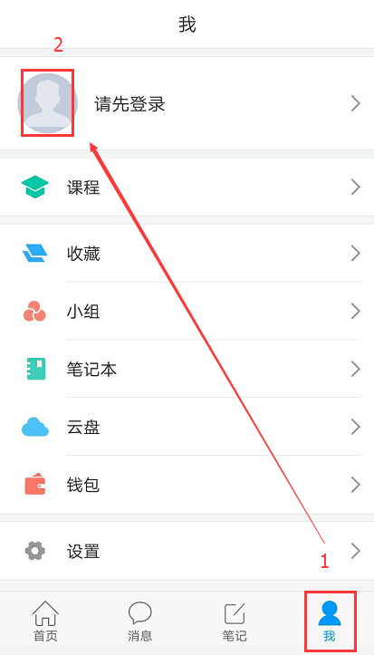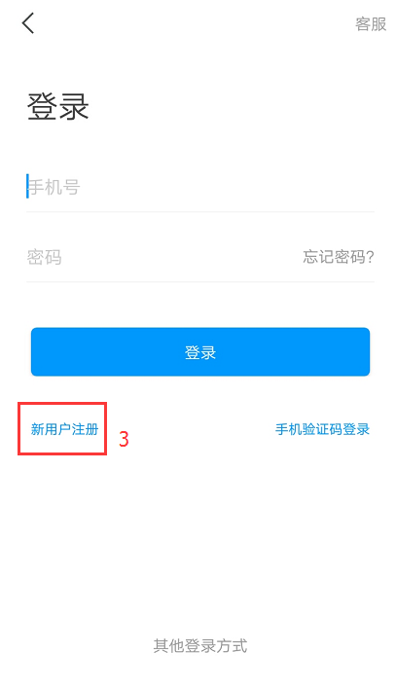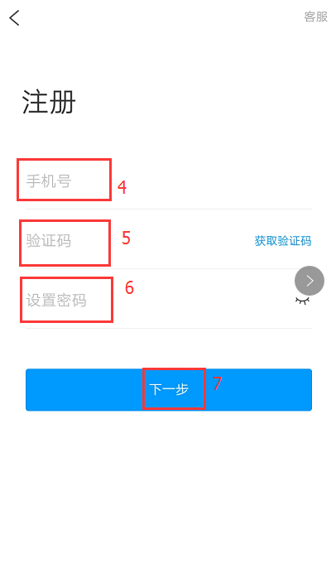
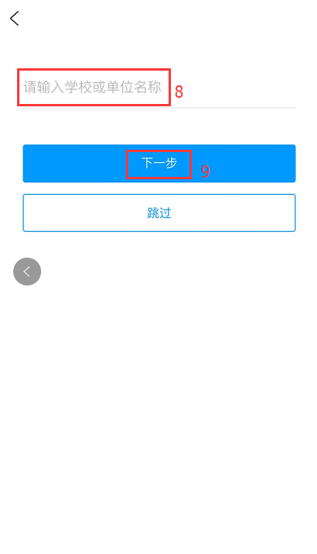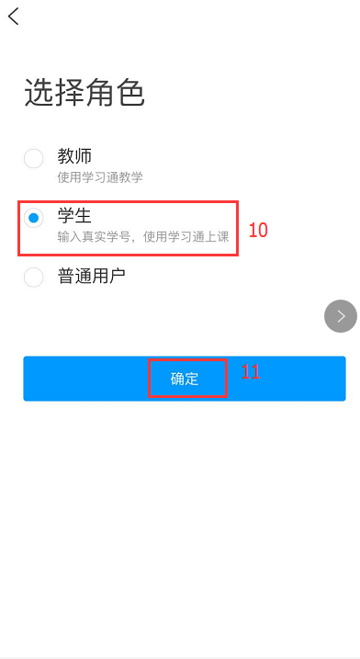
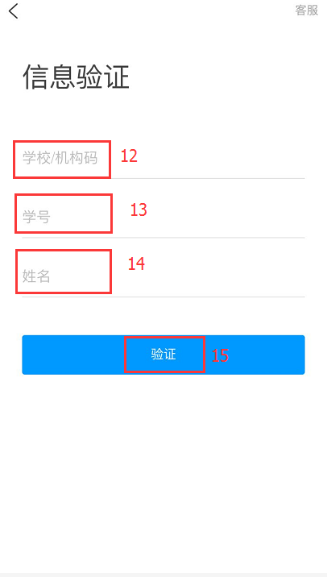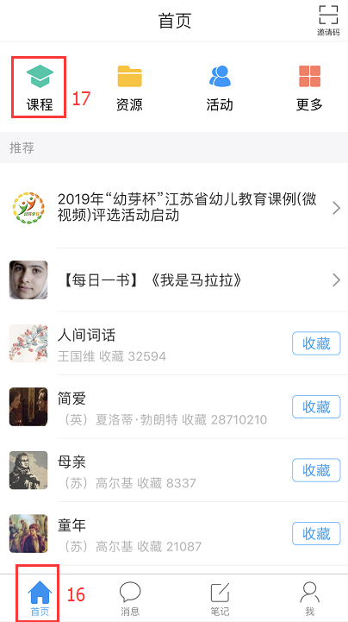
7.二次学习无法登录或忘记密码的学生可使用手机号码或邮箱找回密码（没有选课的学生无法登录学习）。
8.学习期间如有平台使用方面的疑问可在电脑端登录界面点击“在线客服”进行咨询；手机端登录界面右上角“客服”，或点击“我”-“设置”-“建议与反馈”进行咨询，也可以在QQ群找超星工作人员进行咨询。（QQ群解答时间为周一至周五8:30-17：00）。
9.诚信学习：尔雅平台记录了每一位学生的学习数据，如发现不诚信学习的，将反馈给教务处，由学校做出相应的处理，后果由学习者自负。请同学们认真对待，严禁作弊行为。

二、学习流程
1.电脑端按步骤登录后点击“课堂”，观看每一章节的“视频”，完成“章节测验”。
2.手机端按步骤登录后，点击页面下方的“我”-“课程”-“章节”（观看视频，完成章节测验）。
祝大家学习愉快！

